|  |  |  |  |  |  |  |
| --- | --- | --- | --- | --- | --- | --- |
| **CURSO:** | **2º** | **MÓDULO:** | SISTEMAS OPERATIVOS EN RED | | **EVALUACIÓN:** | 1ª |
| **UNIDAD:** | **UT0** |  | | | | |
| **ACTIVIDAD:** | **3** | **FECHA DE ENTREGA** | |  | | |
| **ALUMNO:** | Nuria Gutierrez Liaño | | | | | |

Teniendo en cuenta la estructura de directorios y subdirectrorios creada en la hoja anterior, realiza las siguientes actividades

temas

ut6

ut7

ut8

ejercicios

practicos

papel

pruebas

diciembre

marzo

junio

🡪 muestra el nombre del equipo

🡪 muestra el nombre del usuario

1. Lista los nombres de los archivos de tu disco de trabajo con todos los datos y subdirectorios sin incluir los ocultos y lo guardas en el fichero **indice**.

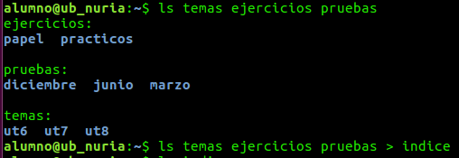 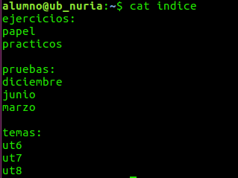

1. Cambia los permisos de archivos: (Si no has podido generar con el ejercicio anterior el archivo indice, lo generas con touch para poder realizar este ejercicio)

* Asigna en notación simbólica al fichero **indice** para los usuarios del grupo lectura y escritura y para el resto de usuarios ninguno.



* Asigna en notación octal al directorio **ejercicios** para el usuario lectura, escritura y ejecución, para los usuarios del grupo lectura, escritura y ejecución y para el resto de usuarios ninguno.



1. ¿Qué permisos asigna el comando "chmod 755 /bin" ? ¿Por qué, cuando ejecutamos este comando, nos dice que no poseemos los permisos necesarios? Indica que podríamos añadir a esta orden para que nos permita utilizarla

Asigna todos los permisos al propietario, permiso de ejecución y lectura al grupo y ejecución y lectura al resto de usuarios. Por que el resto de usuarios solo tiene permiso de ejecución y lectura pero no de escritura con lo cual no pueden modificar nada ya que no somos propietarios del directorio /bin

1. ¿De qué manera podemos evitar que los otros usuarios puedan entrar dentro de los directorios de un determinado directorio, por ejemplo **diciembre?**. Cómo aplicarías los permisos en notación simbólica y octal.

Notacion simbolica= chmod u+rwx pruebas/diciembre

Notacion octal= chmod 770 pruebas/diciembre

1. Crea en el directorio **UT6**, los archivos **linea1, linea2** y **linea3** (con la orden touch). Convierte el archivo **linea3** en oculto

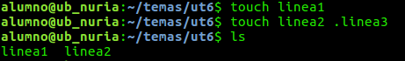

1. Lista el contenido de del directorio **temas** con todos los subdirectorios y sus detalles y lo guardas con el nombre de **listadatos** en tu directorio home



1. Visualiza el contenido del archivo **listadatos**

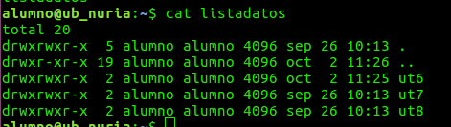

1. Copia en el directorio **ejercicios/papel** los archivos del directorio **temas** y todos sus subdirectorios

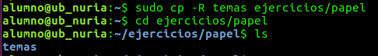

1. 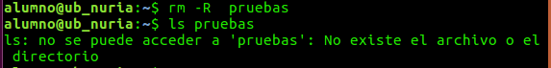Borra el directorio **pruebas** completamente con una sola orden
2. Copia **linea1** en el directorio **UT8** con el nombre de **duplicado**
3. Copia **linea2** en el directorio **UT7**



1. **Añade** al fichero **listadatos**, los nombres de los archivos del directorio **/etc** que comiencen por las letras **mt**
2. Mueve el directorio **junio** al directorio **UT8**



1. 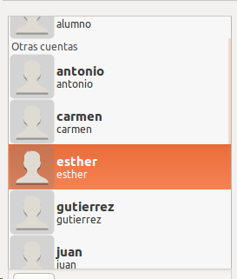Crea de forma gráfica los siguientes usuarios: tu nombre, tu apellido, juan, antonio, lucia, carmen, pedro, Esther
2. Entra desde con cada uno de los usuarios en terminales diferentes (F2, F3,...), para tener todos los usuarios activos
3. Modifica el propietario para el archivo **linea2** (del directorio idioma) y le pones como propietario el usuario tu nombre tu apellido.

l

1. Utiliza la orden correspondiente que me muestre los 10 primeros archivos del directorio /etc

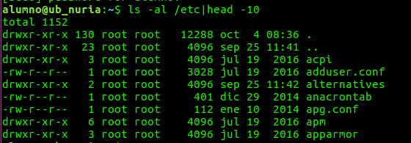

1. Utiliza la orden correspondiente que me muestre las 5 últimos archivos del directorio /etc.

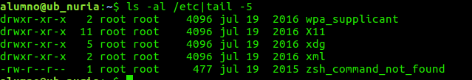

1. Utiliza la orden correspondiente que me muestre los 3 primeros usuarios que han entrado al sistema y lo guardas en el archivo **primeros del directorio UT7 (rutas relativas)**



1. Utiliza la orden correspondiente que me muestre los 2 últimos usuarios que han entrado al sistema y lo guardas en el archivo **últimos del directorio UT7(rutas relativas)**



1. Crea automaticamente el archivo **primeulti** **en el directorio UT6** que contenga el contenido de los archivos primeros y ultimos **(rutas relativas)**
2. Muestra los datos de conexión del usuario primero



1. Muestra por pantalla si el usuario juan está conectad



1. 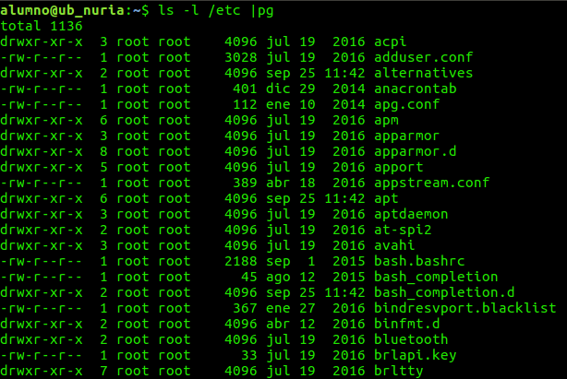Muestra paginado el contenido del archivo /etc

Muestra el contenido del fichero grub paginado

1. 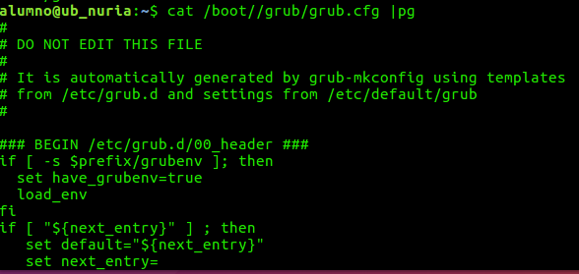Muestra por pantalla el nº de archivos que tiene tu directorio home

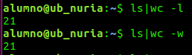

1. Busca en el directorio /etc los archivos que comiencen por pass
2. Muestra por pantalla todos los datos de configuración del usuario “usuario” – Ambos comandos valen

